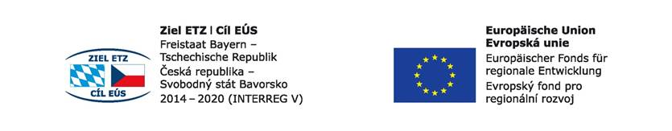

Projekt:
Budoucnost utváříme společně – kulturní a profesní výměny v regionu Sušice-Cham
Projektname: Zukunft gemeinsam gestalten – kultureller und beruflicher Austausch in der Region Sušice-Cham
Číslo projektu / Projektnummer: 71

Workshop pro žáky 6 + 6 v Sušici
Cílem dvoudenních workshopů bylo poskytnout studentům přípravu na, nebo do nebo prohloubení znalostí a dovedností v praktické výuce, případně zprostředkování zvláštností z běžného pracovního procesu. Vedle žáků se workshopů účastnili také učitelé. Často byla cílem i výroba nějakého společného produktu. K tomu účelu se používaly nové stroje. Vedle této produkční fáze se realizovaly exkurze také pro 6 německých a 6 českých studentů a jejich učitele. Po workshopech byly nové postřehy a pracovní procesy předány k využití vaší vlastní škole. Téma workshopu bylo vybráno českým učitelem a byly vytvořeny dvojjazyčné pracovní listy. Žáci tak byli schopni samostatně se zabývat jednotlivými tématy. Při výběru témat byla pozornost zaměřena na profese, které se studenti učí. Samozřejmě byl k dispozici také tlumočník, který workshop doprovázel. V následujících příkladech jsou uvedeny společné časy workshopu. Hosté z Německa byli vždy srdečně vítáni na všech workshopech a práce na pracovním listu začala po krátké jazykové animaci. Žáci se mohli dozvědět o českých tradicích v kuchyni i v jiných profesích (např. Vánoční kuchyně, vánoční ozdoby, slavnostní účesy a oblečení). Žáků byla představena také prezentace s účesy. Studenti, kteří je prezentovali, se zúčastnili soutěže - Glamour 2017 - nejlepší účesy. Žáci a žákyně se také zabývali tématem vaření během druhého workshopu. Byla to praktická kuchyně s kreativním designem ovoce a zeleniny. Došlo také na zdobení perníčků. Studenti měli také příležitost provádět individuální projektové aktivity v biologické a chemické laboratoři. Tam byly zkoumány vlastnosti potravin, jako je například měření pH potravin. Byly předány základní informace o českém vzdělávacím systému.
Další část workshopu se konala ve školním kadeřnickém salonu, kde mohli žáci stříhat, nanášet make-up a barvit vlasy. Získali také vhled do analýzy vlasů pomocí vlasové kamery a vlasové stylistiky.
Navštívena byla také soutěž řidičských dovedností. Samozřejmostí byla též prohlídka města Sušice a byla navštívena kaple na Anděla Stážce ne vrchu Andělíček. Studenti měli také možnost prohlédnout si a pracovat v dílnách SOŠ a SOU Sušice.. Pracovali s 3D tiskárnou a zabýval se výrobou kompozitů. Ptačí chaty byly také vyráběny společně v truhlářské dílně. Žáci měli možnost pracovat se dřevem a páječkou. Žáci měli možnost vidět moderní technologie ve společnostech CompoTech a v továrně SOLODOOR. Všichni žáci považovali čas strávený společně za neuvěřitelné obohacení, protože kromě jazykových dovedností mohli rozšířit své odborné znalosti.

